Oppgave:

Vedlagt Excel dokument inneholder data fra et medlemsregister.

Økonomi ansvarlig i klubben ønsker en korrekt rapport over medlemmer og innbetalinger, eventuelle medlemmer som er registrert med feil medlemstype eller annen gal informasjon, betalt feil kontingent ol.

* Analyser datasettene og kommenter på/vis frem kvalitet og potensielle feilkilder
  + Medlemsnummer som ikke er unikt, stort problem med tanke på at betalinger er registrert på meldemsnummer!
  + Medlemstype bør ikke være satt på medlem, men heller beregnes ut fra alder.
  + Fødselsdato kan feiltastes. Det finnes ingen sjekk på om det er korrekt format.
    - Årstall frem i tid
    - Ugyldig dag/mnd
    - Registeret inneholder en rekke eldre medlemmer. Det er satt en grense på 85 år. Er vedkomne over 85 år, ber systemet at medlemmet bør sjekkes nærmere.
  + Feil kjønn, eksIkke implementert noen sjekk på dette, da det faktisk finnes **604** kvinner født etter 1950 som har «Kim» som fornavn, slik at her er det ikke en 100% fasit.
  + Manglende felter.
  + Ugyldig postnummer, (ikke funnet her)
  + Feil i poststed, sjekker mot offisiell postnummerliste (tekstfil fordi det går raskere). Ulempen er at kilden til postnumre må oppdateres. En forbedringer å koble til REST API i posten.
  + I aldergruppe i kontingent er alderen 60 år representert i to grupper, både «18 – 60» og «60+». Her er antatt at 60+ betyr 61 år og eldre.
* Uttrekket skal produseres regelmessig og leses inn i en Sql database.   
  Velg en datamodell og begrunn valget ditt.   
  Hvordan burde innlesning fra denne type kilde implementeres?
  + 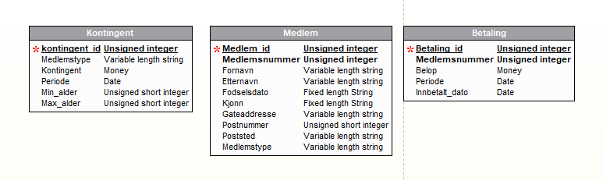Velger en flat databasestruktur uten koblinger. Dette på grunn av at det ikke skal oppstå feil innlesningen fra Excel og heller bruke SQL for å finne feilene i etterkant. Hvis formålet med databasen hadde vært å erstatte systemet ville det vært mer fornuftig å sette opp en normalisert mer rigid datamodell med feilsjekk og fremmednøkler for å sikre konsistent data ved senere innlesning.
* Benytt Sql (valgfritt verktøy) til å sette sammen, verifisere og berike/markere informasjonen for rapportering(alder, korrekt medlemstype, rett/feil kontingent etc. )
  + Implementert
* Lag en enkel nettbasert rapport.  
  Benytt deg av html, css og javascript(fritt valg av rammeverk)   
  Rapporten skal inneholde:
  + Oversikt over alle medlemmer(alle opplysninger)
  + *Mulighet for sortering på navn, medlemstype, alder og kjønn*
  + Mulighet for å se kun medlemmer som er registrert med feil medlems type, medlemmer som har betalt gal kontingent eller **som inneholder andre gale opplysninger.**
  + Mulighet for å markere rader og eksportere disse til pdf
    - Velger jsPDF fordi det er enkelt. Alternativ er å benytte pdfmake som extension til dataTable. Dette ville jeg prøvd hvis jeg gjorde oppgaven på nytt.
  + Design rapporten så den er oversiktlig og enkel å bruke.

Løsningen skal presenteres på 2.gangs intervjuet.

Vi må også få tilgang til sql og kode som er laget. (etter at du har presentert løsningen)

Du kan gjerne benytte f.eks <https://jsfiddle.net/> eller lignende.

Lykke til.